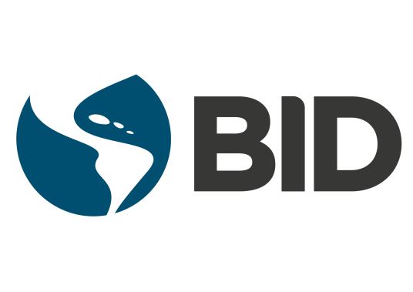

COMUNICADO DE PRENSA

14 de octubre de 2016

Presidente del BID y expertos atenderán a medios acreditados en la Conferencia Hábitat III en Quito, Ecuador

Hábitat es la principal conferencia sobre desarrollo urbano y vivienda a nivel global y se celebra por primera vez en América Latina
El Banco Interamericano de Desarrollo (BID) tendrá una importante presencia en la conferencia Hábitat III que tendrá lugar en Quito, Ecuador entre los días 17 y 20 de octubre de 2016. Durante la conferencia, expertos del BID abordarán los principales retos a los que se enfrentarán las ciudades latinoamericanas en las próximas décadas desde la perspectiva de su sostenibilidad ambiental y fiscal, la movilidad, el agua y el saneamiento o la energía.
Como parte de la agenda, el BID organiza dos side events abiertos a medios acreditados:
No hay agenda urbana sin una movilidad segura
Lunes 17 de octubre, de 9:30 a 10:30 a.m., Urban Future Room, Casa de la Cultura Ecuatoriana
En este evento se discutirá la importancia de la seguridad vial y su relación con las políticas de transporte público, la planificación urbana y el transporte centrado en las personas. También incluirá la presentación de los ganadores del concurso “Gobernarte - Premio Eduardo Campos” en la categoría de ciudades innovadoras en la mejora de la seguridad vial.
Panelistas:
- Moderador: Luis Alberto Moreno, Presidente del Banco Interamericano de Desarrollo
- Jean Todt, Presidente de la Federación Internacional del Automóvil (FIA)
- Gina Tambini, Representante en Ecuador de la Organización Panamericana de la Salud / Organización Mundial de la Salud (OPS/OMS)
- Christian Friis Bach, Secretario Ejecutivo Comisión Económica de la ONU para Europa (UNECE)
- Jeanne Picard, Presidenta de la Federación Iberoamericana de Asociaciones de Víctimas Contra la Violencia Vial.
La ciudad del futuro desde la perspectiva ciudadana
Lunes 17 de octubre, de 2:00 a 4:00 p.m., Sala R7, Casa de la Cultura Ecuatoriana
¿Cómo serán las ciudades del futuro? En este evento se analizará de la mano de líderes reconocidos del sector público cómo los avances tecnológicos van a cambiar el futuro de la gobernanza de las ciudades y la interacción de gobiernos y ciudadanos y se hablará sobre los retos del financiamiento de la infraestructura urbana y el cambio climático.
Panelistas:
- Martin O’Malley, ex Gobernador de Maryland (Estados Unidos)
- Libby Schaaf, Alcaldesa de Oakland (California)
- Sergio Fajardo, Ex Gobernador de Antioquia (Colombia)
- Horacio Rodriguez Larreta, Jefe de Gob. Ciudad de Buenos Aires (Argentina)
- Michael Berkowitz, Presidente de 100 Resilient Cities (Estados Unidos)
- Mónica Araya, Fundadora y Directora Ejecutiva de Nivela (Costa Rica)
- Sergio Galilea Ocón, Subsecretario de Obras Públicas de Chile
Encuentro informal de Luis Alberto Moreno, Presidente del BID, con medios acreditados
Se llevará a cabo el lunes 17 de octubre a las 11:30 a.m. en el stand del BID, situado en el recinto de Hábitat III, afuera de la Asamblea Nacional, área G #152.
Disponibilidad para entrevistas con expertos del BID
En el stand del BID también se llevarán a cabo una serie de live talks en los que expertos en innovación y desarrollo urbano presentarán ideas que revolucionarán las ciudades de América Latina en las próximas décadas. Después de los live talks listados a continuación, los especialistas estarán disponibles para atender a los medios interesados.
Lunes 17 de octubre
11:00 - 11:30 a.m. Principales retos en la planificación de ciudades sostenibles
- Luis Alberto Moreno, Presidente, BID
- Horacio Rodríguez Larreta, Jefe de Gobierno, Buenos Aires, Argentina
Martes 18 de octubre
11:00 - 11:30 a.m. Gestión urbana en ciudades de América Latina
- Carolina Barco, Asesora sénior en Vivienda y Desarrollo Urbano, BID
- Janette Sadik-Khan, Director, Bloomberg Associates
- Libby Schaaf, Alcalde de Oakland, California
4:30 – 5:00 p.m. Financiando la infraestructura urbana en América Latina y el Caribe
- Ellis J. Juan, Jefe de la División de Vivienda y Desarrollo Urbano, BID
- Luis Fernando Arboleda, Presidente, Findeter
- Abraham Zamora, Director General, Banobras
Miércoles 19 de octubre
9:30 - 10:00 a.m. Cambio climático y la nueva agenda urbana
- Juan Pablo Bonilla, Gerente del Sector de Cambio Climático y Desarrollo Sostenible, BID
- Mónica Araya, Directora Ejecutiva, Nivela
Jueves 20 de octubre
11:00 – 11:30 a.m. Los niños de hoy son los ciudadanos de mañana: por qué la calidad de los centro infantiles es importante
- Julia Johannsen, Especialista Sénior en Protección Social, BID
- Juan Ponce, Director, FLACSO Ecuador
Los periodistas interesados en cubrir el evento o concertar entrevistas deberán enviar un correo electrónico a Andrea Durango: apdurango@iadb.org o Andreina Seijas: andreinas@iadb.org
Qué: Conferencia Hábitat III
Dónde: Stand del BID en el recinto de Hábitat III, afuera de la Asamblea Nacional, área G #152.
Cuándo: 17 al 20 de octubre de 2016
Para más información visita www.bid-habitat3.com
Acerca del BID
El Banco Interamericano de Desarrollo es una de las principales fuentes de financiamiento a largo plazo para proyectos económicos, sociales e institucionales en América Latina y el Caribe. Además de préstamos, donaciones y garantías de crédito, el BID realiza proyectos de investigación de vanguardia para brindar soluciones innovadoras y sostenibles a los problemas más urgentes de nuestra región. Creado en 1959 para ayudar a acelerar el progreso en sus países miembros en vías de desarrollo, el BID trabaja día a día para mejorar vidas.

